О проводимой работе социального педагога
№ | Дата | Мероприятие | Кол-во учащихся |  | Ссылка |  | Фото
1 | 05.09 | В целях профилактики правонарушений среди несовершеннолетних и в их отношении, 5 сентября совместно с учащимися 6-7 классов и родителей был организован круглый стол на тему: " Поведение детей в общественных местах с незнакомыми людьми".  Цель: воспитание нравственных норм, правовой культуры молодёжи, профориентация школьников; ознакомить родителей с законодательством в сфере семейного воспитания для исключения фактов насилия в отношении несовершеннолетних и усиления родительской ответственности. | 24 |  | https://www.facebook.com/akanbarak/posts/pfbid036uBXfE1y8zi8A4mavTJSUsFmn4pX45QgHUpbYLpCgrjLJy7u2gi5LeHsMoh9Mjzhl?__cft__[0]=AZXO4sqLnxkcP44n1jLi5eUKWpkACSKY8N6nRKCSgMOCm2a7cLbi0UEODFVcQQyNXT-ZgjFcsX8FBMzYLIy0ltO-MJ-B8SntBNl1AOJuxmbkzJXuTCpnMyXz_g7DgreEoXEXYrfx74CJT2YBr7QUrMZSfF07LYfZAtO4_GEsZhLxMg&__tn__=%2CP-R |  | 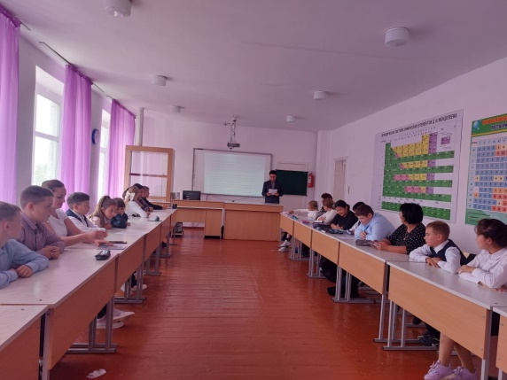
2 | 07.09 | Согласно плану мероприятий в рамках проекта "Семья - школа", посвященный укреплению социального статуса семьи, семейных ценностей и традиций "Отбасы - бақыт мекені". 7 сентября с учащимися и родителями был организован круглый стол по защите прав детей, приуроченный к празднованию "Дня семьи".  Цель: формирование представления об основных правовых документах: «Всеобщая декларация прав человека», «Конвенция о правах ребенка». | 20 |  | https://www.facebook.com/akanbarak/posts/pfbid02bh7f2gD47H9LG8j9qrudsQeSNXnoNnsievy5x6YwYgNgi1KZMqpq8J7YmvoCatSEl?__cft__[0]=AZVsB8BUBBtZyo5Q9nCGayO0RRFLltsQ32UIXlEN0va-L6pT2A2Gs24XMmMPYZFSqHouDvWxbkx3n-2PcPlm0Oj_6AoLO2R6h7ZAA-UQTxWpRb22NrhoPuQK53HdEJAqNWntjKvDI2Nm91LKdU4RHJMfWi6Vovb2jMXVsVHhGuf4mQ&__tn__=%2CO%2CP-R |  | 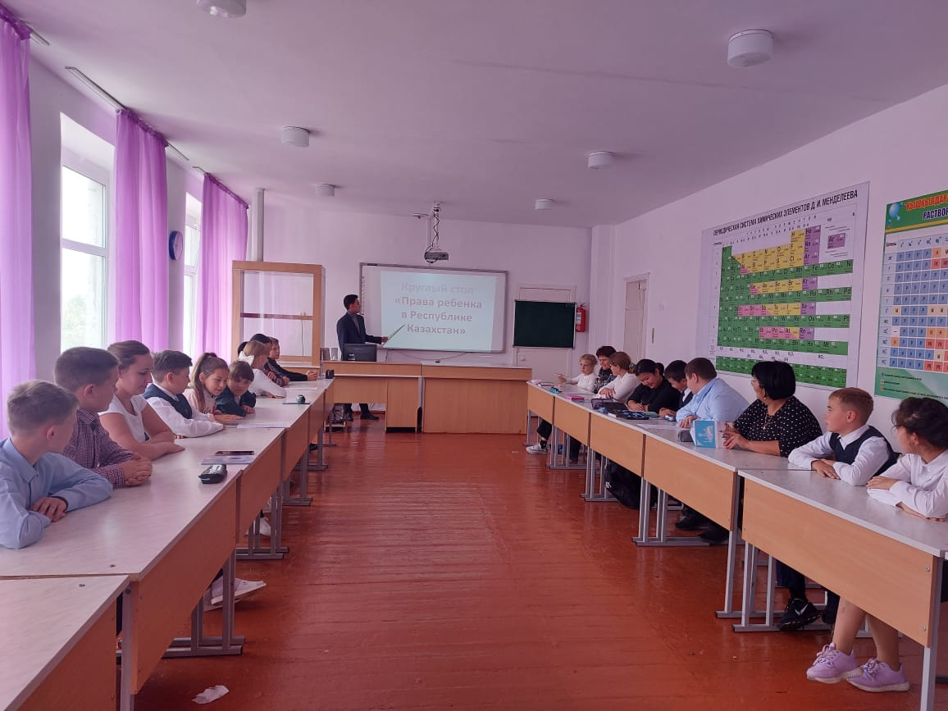
 | 14.09 | 14 сентября, психологической службой, согласно плана по профилактике нравственного полового воспитания , была проведена беседа среди учащихся 7-9 классов на тему: "О физиологических изменениях в растущем организме.".  Цель: познакомить учащихся с основными физиологическими процессами в организме человека, проходящими в период полового созревания. | 29 |  | https://www.facebook.com/akanbarak/posts/pfbid0NzVvhj6ZmADkeXHr2wubHHRyBdoApp78Cr2TfkCjBdFHqK6Xf9Lfu51x9iw8JbUil?__cft__[0]=AZUubQ2wDjjkC0mVPnTZOZ8dp588qEWb9K9pp3RBdoQa1Xd8bCQZ3mDG2Drb-Yma9RTAf93GuBpggZ5-sS5BvLD6vIxVhV_Oos74gsSEEqSqu7EYcv-AV6lLhLgEGVxF3HKkxDHTZZZIkYhMbKD4FbCePSKfSP0E7d2eCFEEpe2A6A&__tn__=%2CP-R |  | 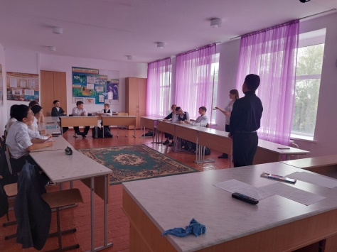
3 | 15.09 | Согласно плана по ОПМ «Подросток» 15 сентября, в КГУ «Акан-Баракская средняя школа» прошло анкетирование среди учащихся на предмет выявления фактов вымогательства, потребления и распространения наркотиков. | 55 |  | https://www.facebook.com/akanbarak/posts/pfbid0QYUzuuKefR84xkH6nBAVgskD2MQGxCG3W68VeKXBFnvxe5d3dxdZMnRgqQ7xyuudl?__cft__[0]=AZWcwhU69V-3qDSJDzJUZM-LL3_apjc3TERWyNKuKV54KfeoqC4glZ0_-aGPqbSLbba0TGi2LZC6VtJ1mslpSBz4YmeyLVFFFVsxxypuLU1KQE3Tt5Q9bGdWmvPRDB6M9-SVxb8103JFXg1WK-wqmbayZSqplm-27bovn7kMmgVphg&__tn__=%2CP-R |  | 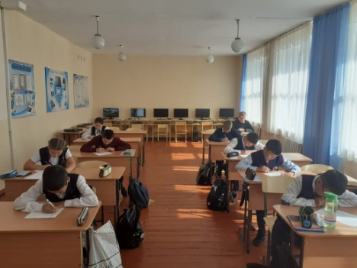
 | 19.09 | Дружба мальчиков и девочек. (5-7 класс)  Цели: сплочение коллектива через взаимодействие между мальчиками и девочками.  Задачи:- развивать коммуникативные навыки; - формировать умение анализировать конкретные жизненные ситуации; - учить детей тому, что и мальчики, и девочки должны быть хорошими друзьями, уважать друг друга; показать какие хорошие черты должны воспитывать у себя мальчики и девочки. | 15 |  |  |  | 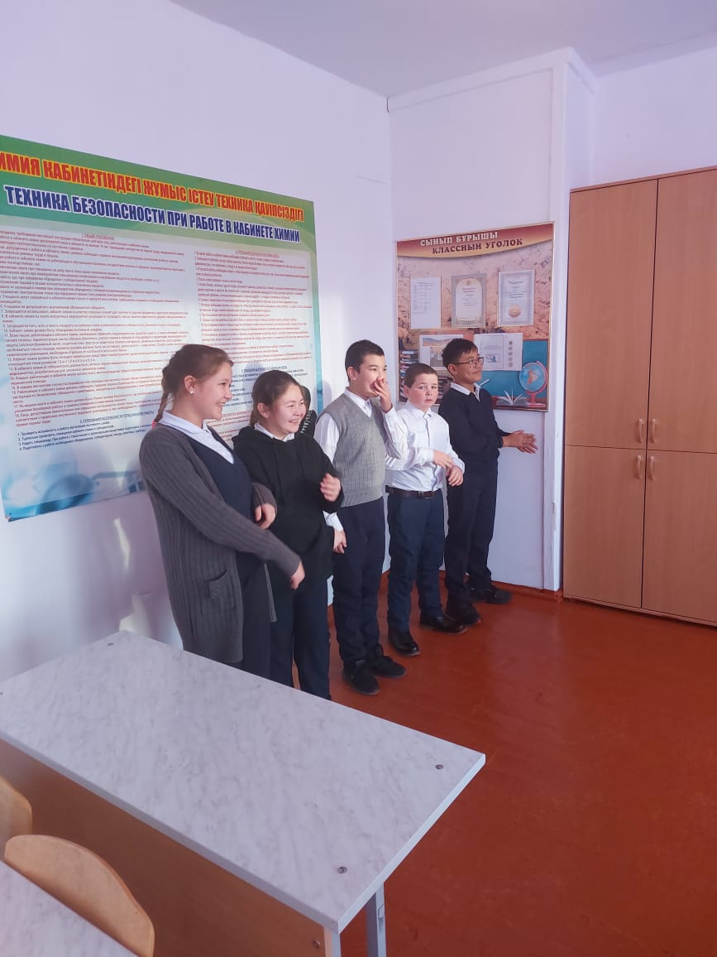
 | 22.09 | «Взаимоотношения юношей и девочек» (9-11 класс)  Цель: формирования и накопления опыта социального поведения.  Задачи.  1. Отработка моделей коммуникативного поведения, коррекция эмоциональной сферы на основе  упражнений в эмоциональном реагировании.  2.Развивать умение вести беседу. 3.Воспитывать умение усваивать модели поведения, что важно  для формирования его личностных и социальных компетенций.  3.Воспитывать умение усваивать модели поведения, что важно для формирования его личностных  и социальных компетенций.  Цель: формирования и накопления опыта социального поведения.  Задачи.  1. Отработка моделей коммуникативного поведения, коррекция эмоциональной сферы на основе  упражнений в эмоциональном реагировании.  2.Развивать умение вести беседу. 3.Воспитывать умение усваивать модели поведения, что важно  для формирования его личностных и социальных компетенций.  3.Воспитывать умение усваивать модели поведения, что важно для формирования его личностных  и социальных компетенций.  Цель: формирования и накопления опыта социального поведения.  Задачи.  1. Отработка моделей коммуникативного поведения, коррекция эмоциональной сферы на основе  упражнений в эмоциональном реагировании.  2.Развивать умение вести беседу. 3.Воспитывать умение усваивать модели поведения, что важно  для формирования его личностных и социальных компетенций.  3.Воспитывать умение усваивать модели поведения, что важно для формирования его личностных  и социальных компетенций.  Цель: формирования и накопления опыта социального поведения.  Задачи.  1. Отработка моделей коммуникативного поведения, коррекция эмоциональной сферы на основе  упражнений в эмоциональном реагировании.  2.Развивать умение вести беседу. 3.Воспитывать умение усваивать модели поведения, что важно  для формирования его личностных и социальных компетенций.  3.Воспитывать умение усваивать модели поведения, что важно для формирования его личностных  и социальных компетенций.  Цель: формирования и накопления опыта социального поведения.  Задачи.  1. Отработка моделей коммуникативного поведения, коррекция эмоциональной сферы на основе  упражнений в эмоциональном реагировании.  2.Развивать умение вести беседу. 3.Воспитывать умение усваивать модели поведения, что важно  для формирования его личностных и социальных компетенций.  3.Воспитывать умение усваивать модели поведения, что важно для формирования его личностных  и социальных компетенций.  Цель: формирования и накопления опыта социального поведения.  Задачи.  1. Отработка моделей коммуникативного поведения, коррекция эмоциональной сферы на основе  упражнений в эмоциональном реагировании.  2.Развивать умение вести беседу. 3.Воспитывать умение усваивать модели поведения, что важно  для формирования его личностных и социальных компетенций.  3.Воспитывать умение усваивать модели поведения, что важно для формирования его личностных  и социальных компетенций.  Цель: формирования и накопления опыта социального поведения.  Задачи.  1. Отработка моделей коммуникативного поведения, коррекция эмоциональной сферы на основе  упражнений в эмоциональном реагировании.  2.Развивать умение вести беседу. 3.Воспитывать умение усваивать модели поведения, что важно  для формирования его личностных и социальных компетенций. |  |  |  |  | 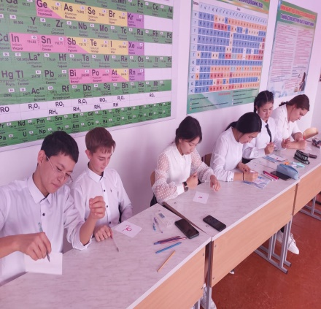
4 | 26.09 | В целях профилактики буллинга, 26 сентября психологической службой было проведено мероприятие среди 9-11 классов.  Цель: воспитание у обучающихся уважения к правам человека, личности, как к неповторимой сущности человека; формирование в образовательном процессе нетерпимого отношения к различным проявлениям насилия по отношению к обучающимся; | 10 |  | https://www.facebook.com/akanbarak/posts/pfbid0DLMb5RPJ5bXGha7JS1o8gCWbrk7Zk6h8iwudG2Jf5ebKvhqCuNHnsx5vZjSU4fQol?__cft__[0]=AZWFnFMv6tyOefrczMcp7gGMAU4qlE02mMtfr1Mz3ZlctHhNeD27CQ0Tl7wY-OlUKM4l1u1g8KTCvzpB8n4tod4BO2E18_MzeRqmb_701mIgQklUTvjy33Lfltdua89XF0CEQzhdMlhZIhCe97QNEmZSlKWuTLwIlwM77aq67xKu8Q&__tn__=%2CO%2CP-R |  | 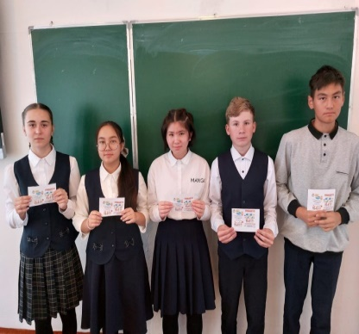
 | 28.09 | Анкетирование на предмет курения учащихся 7 – 11 классов. Анкетирование учащихся 9-11 классов по выявлению отношения к алкоголю. | 41 |  |  |  | 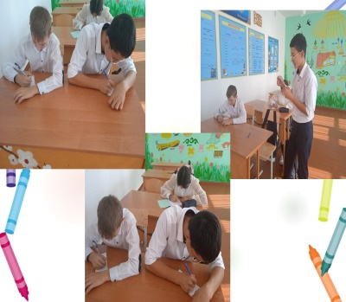
 | 28.09 | В целях профилактики табакокурения, 28 сентября психологической службой было проведено мероприятие с элементами психологической поддержки для учащихся 9-11 классов.  Цель: получение новых знаний о никотине, составе табачного дыма, а также о влиянии никотина на молодой организм; пробудить у учащихся сознательные установки на здоровый образ жизни; | 22 |  | https://www.facebook.com/akanbarak/posts/pfbid0TiNHTQmqsKGuKbeUgmPns9472qWU6HhxwrDGJ7hGVm9gedKspA6B4MmTU9CNCXrRl |  | 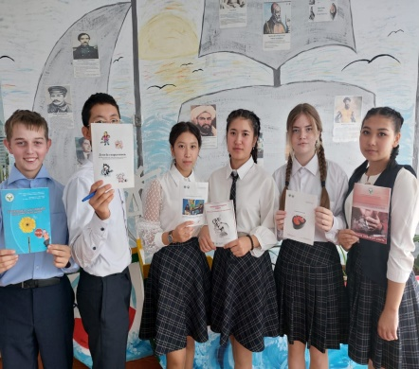
5 | 27.09 | 27 сентября согласно плана по профилактике нравственно-полового воспитания, психологической службой, было проведено анкетирование среди учащихся 8-11 классов по теме "Половое воспитание". В анкете приняло участие 50 учащихся. | 50 |  | https://www.facebook.com/akanbarak/posts/pfbid0shk271Anp7e2z4bdjRrBxJnKvrxNyxTQY6pSP5joxxTo9V8nVEY1aT8ooqCtoyHVl?__cft__[0]=AZXbXPn_N5cOq8tDoQrdOJ3WdHguY4s5K91VvpmB9K-TcIwCazYYpjAaifngmTsFaF5VWDgsBoGmFmNAw-DlpPD574BndaFi33A3eMrf0MVvFyu13zjXnGZonlTphcrb2wsbWQUpH4jUaffrJlQHXfFR450CXB0xAVlc5UOCn6u6kQ&__tn__=%2CP-R |  | 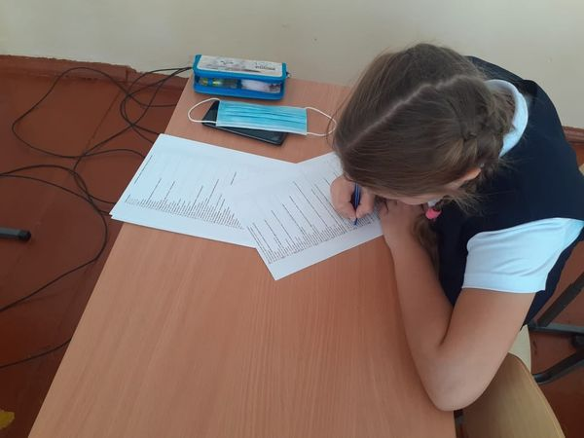
6 | 30.09 | 30 сентября службой ПС было проведено анкетирование 10-11 классах на выявление жестокого обращения к учащимся.  Цель анкетирования: выяснить сталкивались ли участники анкетирования с насилием (были ли они жертвами), какие виды они отнесли к формам проявления насилия, а также могли бы узнать их отношение к проблеме насилия и уровень информированности. | 20 |  | https://www.facebook.com/akanbarak/posts/pfbid02KqTVsFE29WwsHhTXqX2uwtg9Jgtvc6viFXMdcgQqdMZVMuBd2z12fMeZn6idRNhil?__cft__[0]=AZX2-at5IftghWxY73BKkBZ25TJGuNGx5xm64wDhWyBlGrrMqNOXO8jOauEEBnogzYLiHxV4W6djmzujKI1in_rzBmhp2Vo4DKUD6mT2KgsBwcxaUffhllqQxOsot2CLEtLBYGyElEyoLjAYpZmQvLJXWDC4jBqjwQvXFHnDvmNypw&__tn__=%2CP-R |  | 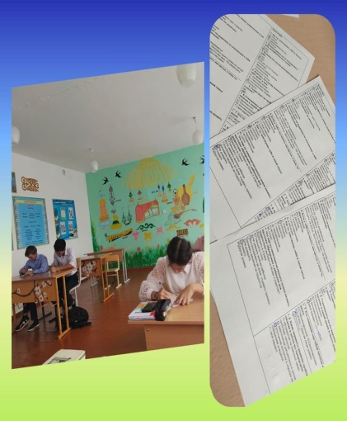
7 | 11.10 | 11 октября, согласно плана декады психологического здоровья, психологической службой, была проведена беседа среди учащихся 8-11 классов на тему: " Половое воспитание".  ЦЕЛЬ: формирование адекватного смысла, т.е. мотивация полового сознания. Задачи: Актуализировать сущность полового воспитания школьников. Изучить теоретический и практический материал по половому воспитанию подрастающего поколения. Учащимся был показан видео ролик. | 40 |  | https://www.facebook.com/akanbarak/posts/pfbid02miEA9tq43BDpgNyd7QwbucDW6bnGy5SRkGk8i4MSdzA3mfxSn5Y8bd3dQFQ8G9Eul?__cft__[0]=AZUeaFgaXBWipiLw46Etw1t_8_24-2J77xzsSaIkaj6mx0uyyvz28aVEDTvMV1AVCLtEDtKvhkx1N6k52fLW2oz_8_kh7o-6RYad9i3H-TzvFGynB95ftfHoizTI-6DS5CjUE0K1SGE4tH6DhOgcD_r4sJ8omv7iBnrsKGvMqnuyRA&__tn__=%2CO%2CP-R |  | 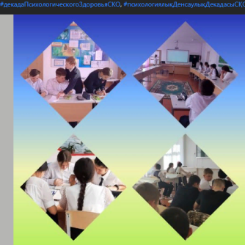
8 | 13.10 | 13 октября, согласно плана декады психологического здоровья, психологической службой совместно с медсестрой, была проведена беседа среди учащихся 8-11 классов на тему: " Гигиена тела" и «О взаимоотношениях между юношами и девушками»  Цель: знать основные правила личной гигиены; соблюдать правила личной гигиены; Способствовать формированию основ культуры общения между мальчиками и девочками и построению межличностных отношений в коллективе. | 25 |  | https://www.facebook.com/akanbarak/posts/pfbid028woFubkPy3MRTbHHnaaf2za9ZYaurvsGoewJkUvLVtJn8RfrsHEwaX4FFy2oeBrCl?__cft__[0]=AZWueQ2GQyX8lDlsMmmq0bxbjY_LRv9oP8_XnJikjHpQDTF77hLCl2uHDazIOIgCoZF2H6-4lXcloXw-ZWqhnzqMpzw1lQOZxg5NJteRvFCH6y9KRH031pHkbgtg7m7sTxlGVcBHAXAcnyxH0pUM3tiU6Gyg9KZ2BEUiKEv_sIwMVg&__tn__=%2CP-R |  | 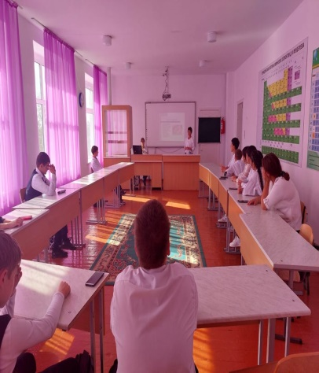
9 | 2.11 | 2 ноября состоялось общешкольное родительское собрание:  " Взаимодействие семьи и школы"  повестка:  1. Результативность работы школы за 1 четверть, основные направления деятельности в 2022-2023 учебном году.  2. Профилактика аутодеструктивного поведения несовершеннолетних.  3. Психолого-педагогическое сопровождение старшеклассников при подготовке к ГИА  4. Профилактика безнадзорности и правонарушения.  5. Профилактика половой неприкосновенности несовершеннолетних  6. Профилактика ОРВИ. | 23 |  | https://www.facebook.com/akanbarak/posts/pfbid0sgDYE3ikXrVCFe91HZg2XBN8BnqAgpx5dWydLavJb61Yfc4LNyfaZX2uu6hrS8vCl |  | 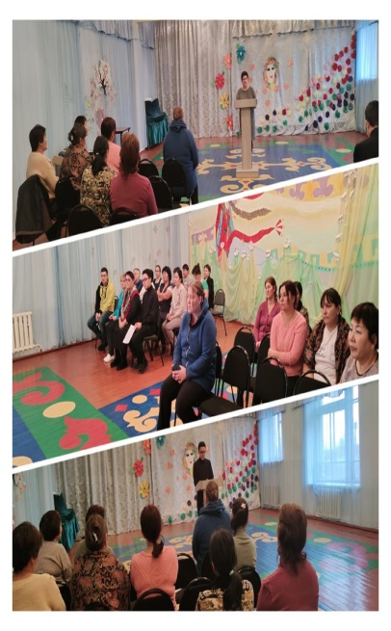
10 | 11.11 | 11 ноября 2022 года в 7 классе был проведен классный час на тему "Мы против насилия".  Цель классного часа: раскрыть смысл понятий "жестокость", "насилие", рассказать о возможностях их предотвращения, о законах, защищающих жертву.  Учащиеся просмотрели эпизоды из фильма "Чучело", проанализировали ситуации из жизни и составили советы, как противостоять жестокости и насилию. | 11 |  | https://www.facebook.com/akanbarak/posts/pfbid02DeB7apHvkbQBveB7t8YC23L75xnXBaFdhoidvSihtxhBjmqjkWcXwBT9usr8YctPl?__cft__[0]=AZVnHXBXfqE1LOnE1cwCl9VoDWo2O7EjhuWPCfJW9ADMP1zEc45RvIPUg3DkCO66SnA6fGN0XjeHrnwyR1SUouWsaJ2WKgz-8rPKsa5mbmiJzH5H02Rg7wdlUosI5TZ4ft2lu0RpoxeMyNGUVCPmPK4lBMzTjJFv_l81O7n3VwKgfg&__tn__=%2CO%2CP-R |  | 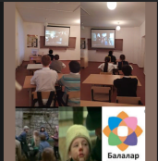
11 | 11.11 | 11 ноября в 9 классе прошел классный час на тему " Мы против насилия".  Цель: воспитание отрицательного отношения к проявлениям жестокости и насилия среди сверстников.  Классный час прошел в форме круглого стола, в ходе которого учащиеся выступили в ролях психолога, юриста, социолога, полицейского, историка. Через свои выступления учащиеся раскрыли значение понятий "насилие", "жестокость", раскрыли причины насилия и познакомились с советами о том, как избежать насилия. | 9 |  | https://www.facebook.com/akanbarak/posts/pfbid02bKwwLwaJnbXQCHG9bdBV6T9nJVYkfkh3z8EVZzrCeZMwBku9TF1jpq9hFWPQXxB9l?__cft__[0]=AZWK8DyIDI1amYGvn7WDCiwLa9BNSeAYZDwsxna9tsZmMklHzxEt_174vY_D4jV124S8PW2o1OWtfFJ1UDf-jPaC-ERYizC_wIAcgvHZvZBB1dht5ISeLD5bdtWT1ByO0ytjkTADW2pNjHu7MUwU_EGeJJr4fIWL-FJLGCXwCo5Pzg&__tn__=%2CO%2CP-R |  | 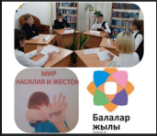
12 | 10-20.11 | В рамка Республиканской декады "Бала құқығы - адам құқығы"С 10 - 20 ноября в нашей школе стартует ИНФОРМАЦИОННАЯ КАМПАНИЯ «ДЕТСТВО БЕЗ ЖЕСТОКОСТИ И НАСИЛИЯ»  Цель: привлечь общественное внимание к проблеме жестокого и пренебрежительного обращения с детьми и сформировать в обществе убеждения, при которых насилие над ребенком становится неприемлемым, а жизнь и благополучие каждого человеческого существа, независимо от возраста, уровня развития, являются высоко ценными.  Задачи:  1) повышение информированности общественности о правах детей, а также о необходимости их охраны;  2) вовлечение родителей, государственных и общественных организаций в деятельность по обеспечению охраны и защиты законных интересов детей;  3) вовлечение детей и молодежи в процесс разработки и реализации программ и политических мер, ориентированных на них;  в школе был оформлен стенд для детей и родителей | 95 |  | https://www.facebook.com/akanbarak/posts/pfbid0UwwmsXS2u7jjf1KYUHYhqzkPmBs124wBXQpSwSF1KNwgRtSLyT4NWfM55mLZxgWnl?__cft__[0]=AZUwu9nIoxNF0c7XNf0Ki428-1EyvTlvXMw3fqDKuaz991zfhTd5c-ZwKbQMS2hwzs4guOg3gSzRZSGiho-v_l-G6CaBMYW7Sd04VkUXeEaLE7Qm7X9k61VOSy9MDY1SEOzREfLWqoWGNt_ID-AQ5rmPd23q9mXLVWOF708h0Atvqw&__tn__=%2CO%2CP-R |  | 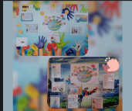
13 | 11.11 | В рамках Республиканской декады "Бала құқығы - адам құқығы" 11 ноября, психологической службой нашей школы, было проведено мероприятие на тему "Уроки права - уроки жизни" и "Половое созревание" для учеников 9-11 классов с приглашением медсестры школы.  Цель: формирование правовой культуры у учащихся, воспитание уважения к правам и свободам личности.  Детям рассказали об основных документах, регламентирующих права детей, как в Казахстане, так и во всем мире. | 25 |  | https://www.facebook.com/akanbarak/posts/pfbid02L3RN52QT3FMr5XLoAi1fgsfNBSjpmByfv3NgwgbU1qUTkjWDxE4GjovfZuXnNjvkl |  | 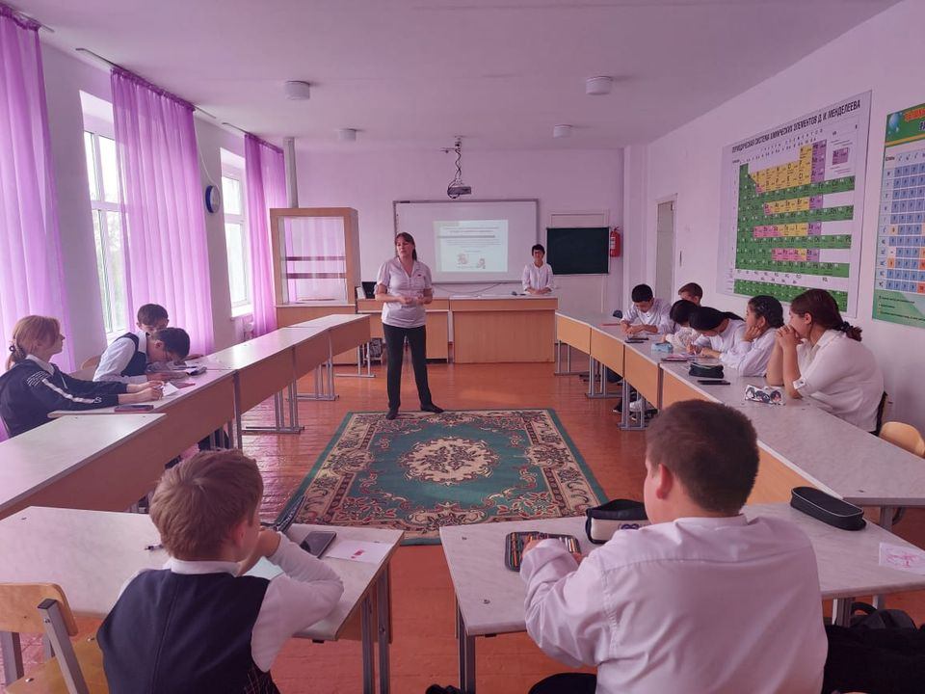
14 | 14.11 | В рамках Республиканской декады "Бала құқығы - адам құқығы" и информационной кампании "ДЕТСТВО БЕЗ ЖЕСТОКОСТИ И НАСИЛИЯ»  14 ноября учащиеся 10 класса подготовили агитационное выступление : "Счастливое детство - счастливые дети"  Цель: привлечь общественное внимание к проблеме жестокого и пренебрежительного обращения с детьми и сформировать в обществе убеждения. | 98 |  | https://www.facebook.com/akanbarak/posts/pfbid02GBPd3FKE2ygcAaBiyJnjjWCWnuFDoPrXZKDSjyx2oncMtsfDyx62aPJTNAPVBUmLl?__cft__[0]=AZU5wVXq9LhcC1FZ2tzITUXeJYoEfAhohEx2D3av7WgZTaxxmMu7_z8R4NkYBk_Qie-sn1kriiYlc4V__OHhtyQ3LMiosdEDgKN_xoRSwKaqcQ&__tn__=%2CO%2CP-R |  | 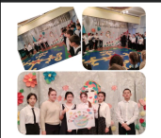
 | 15.11 | Согласно плану профилактики ВИЧ/ СПИДа, психологической службой 15 ноября  с учащимися 5-11 классов прошла беседа, на тему:" Какую угрозу для человечества представляет ВИЧ/СПИД" | 60 |  | https://www.facebook.com/akanbarak/posts/pfbid0SrLqAW1h3ATQGMGZbRUo1mANVQ7Jw7p2HresSH1DEs8F8kR8XiBAFvmmXa4owYNLl |  | 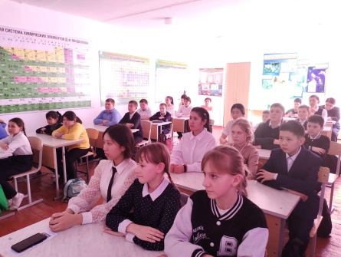
15 | 15.11 | В рамках информационной кампании "Детство без жестокости и насилия"  Психологической службой, 15 ноября, был проведен лекторий на тему: "Семья и воспитание ребенка" с акцентом на вопросы защиты детства и позитивного воспитания, а так же был рассмотрен вопрос половой неприкосновенности несовершеннолетних.  Для родителей была подготовлена лекция о видах насилия, о формах, о влияние насилия на ребенка, признаки физического насилия, о мерах ответственности за жизнь ребенка Были продемонстрированы видео ролики и даны памятки. | 23 |  | https://www.facebook.com/akanbarak/posts/pfbid0VZ16d3ytb6jn52S4gDHDCz1rBDsKNWyYuB5z2dTBqGhbvrsjCZFzeS53KBaWsL3Hl?__cft__[0]=AZVdbc2z0XTlYh5I0vgVqXbMgNGYPVwkTOyFNDUetedbMJiK-odLFEWw2Fq5XLFPVZyAFwMhl-uwFGZp-PW0-DQimTftn33bz0HVwhZc6-fgBg&__tn__=%2CO%2CP-R |  | 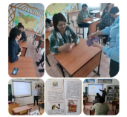
16 | 16.11 | В рамках акции «Детство без жестокости и насилия» 16 ноября прошли дебаты на тему «Буллинг: решить проблему самому или привлечь взрослых?»  Цель: профилактика буллинга в школе, активизация знаний учащихся по данной теме.  В дебатах приняли участие две команды 7-8 классов. В ходе игры ребята показали свои знания по теме , приводили содержательные аргументы, делали выводы. Игра получилась познавательной и интересной. | 20 |  | https://www.facebook.com/akanbarak/posts/pfbid0VWRQLHzmDxtJNiqD85uigyTYPACr3WfTAmfYHfPx2EJxFevSUGBZ3SxLiSLiYUxGl |  | 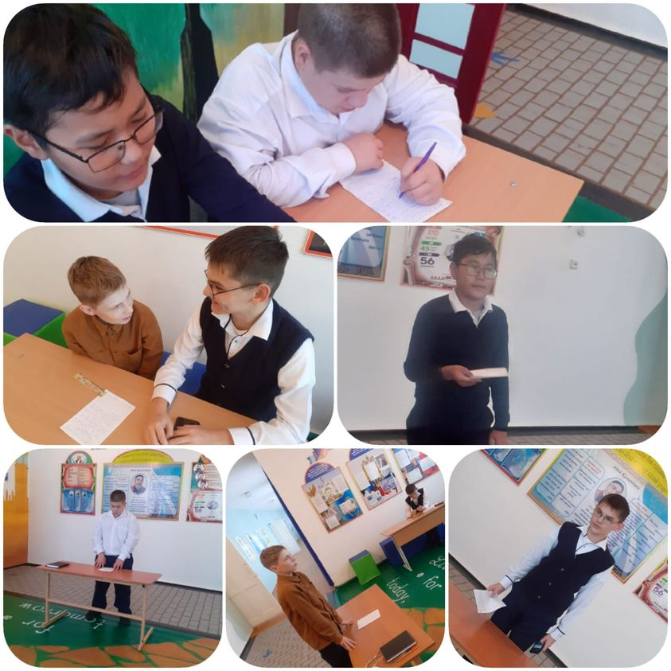
17 | 19.11 | В библиотеке организована выставка в соответствии с планом мероприятий Республиканской декады «Детство без насилия».  Цели: получить образование, задачи упорно трудиться, каждый ученик должен знать свои права и пользоваться ими в жизни. | 98 |  | https://www.facebook.com/akanbarak/posts/pfbid0KbYDpDS2StSFZAuDkpG86eGwfoE4up6NcjtWojUurVeiZAQQ83RPCryPvxqcoTDVl |  | 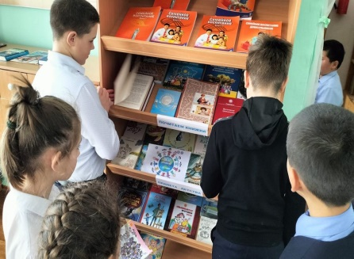
 | 21.11 | Согласно плану по профилактике ВИЧ/СПИДа, 21 ноября психологической службой было проведено мероприятие среди учащихся 9-11 классов,  по просмотру фильма  на тему:" Мифы и реальность о ВИЧ/СПИДе".  Во время просмотра фильма, учащиеся узнали историю появления заболевания,  посмотрели ответы на самые часто задаваемые вопросы про вирус. | 23 |  | https://www.facebook.com/akanbarak/posts/pfbid02pLkqeKuM66a6ESB8LdqW1RBdtDNpDwr996mLz8fEXKSobTxDu3Tph2MB3bgYZwael |  | 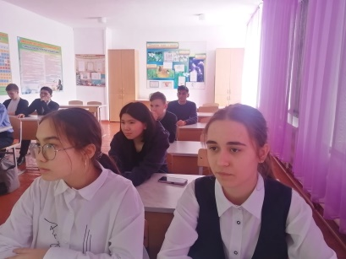
 | 24.11 | Согласно плану профилактики ВИЧ/СПИДа, психологической службой 24 ноября было проведено анкетирование среди учеников 8-11 классов на тему :" Что вы знаете о ВИЧ/СПИДе"  Результаты тестирования показали, что у большинства учащихся уровень сформированности знаний касательного ВИЧ/СПИДа, находится на среднем уровне. | 30 |  | https://www.facebook.com/akanbarak/posts/pfbid0226LZCQ6xUWY5Za9FUxn5r4U4jx8whMHXBbQSuf47Dh1GA4USucGi9zcLdoCdo7nnl
 | 28.11 | Согласно плану профилактики ВИЧ/СПИДа, 28 ноября психологической службой совместно с Медсестрой школы Мурзахметовой Г.Б, была проведена беседа с учащимися 9-11 классов на тему: "СПИД и его профилактика".  Цели:  Привлечь внимание учащихся к проблеме ВИЧ/СПИД через ознакомление с историей  возникновения болезни; дать информацию о путях заражения ВИЧ и возможности  инфицирования; | 25 |  | https://www.facebook.com/akanbarak/posts/pfbid04jfp8AehLTvQQdp5DNCzzfhzL3HinDh4NU1HzTw4LLLkdjySHL5jpsdn6Wi96S3Al |  | 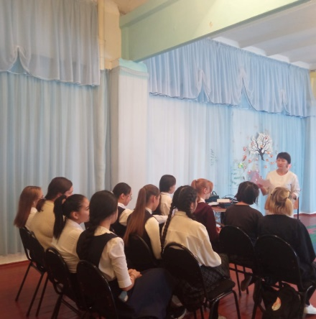
18 | 25-10.12 | С 25 ноября по 10 декабря стартовала глобальная кампания "16 дней активизма против гендерного насилия".  Тема: "Сообща покончим с насилием в отношении женщин и девочек!"  Это призыв к действию и напоминание о том, что насилие в отношении женщин и девочек является наиболее распространенным нарушением прав человека во всем мире.  В школе был оформлен стенд. | 98 |  | https://www.facebook.com/akanbarak/posts/pfbid025dCVwCQ8WqdHgDWq939YpNikn8feuMq5RYmBei3GTTGidjPJ6bwr8M1q9S2bz6mxl |  | 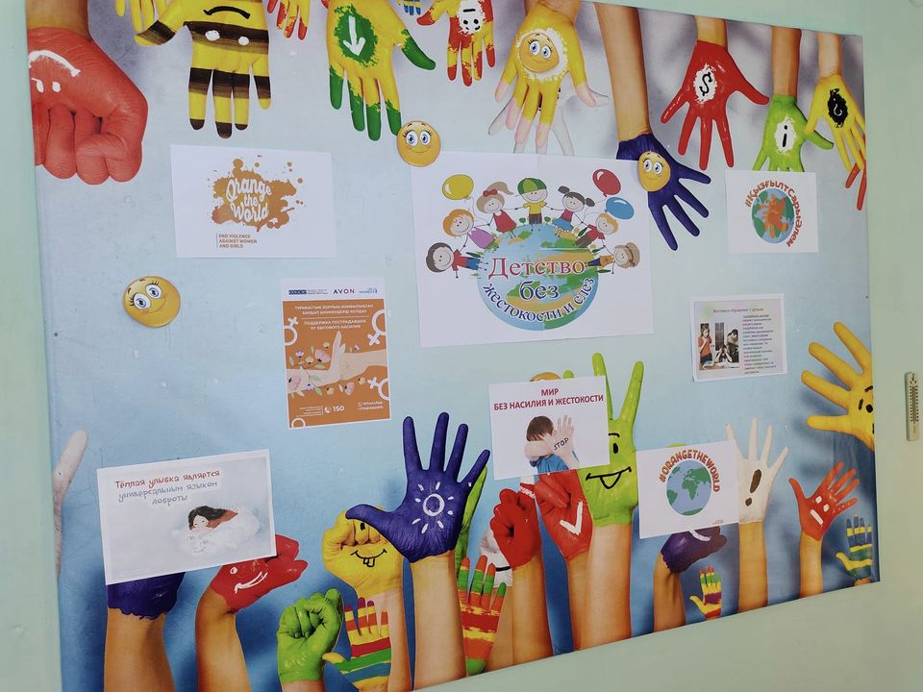
19 | 29.11 | 29 ноября в рамках плана мероприятий по глобальной кампании "16 дней активизма против гендерного насилия" , среди учащихся 7 - 11 классов было проведено анкетирование с целью выявления жестокого обращения в семье и школе. | 45 |  | https://www.facebook.com/akanbarak/posts/pfbid02oUcTXttmPMa7Koj5ZC9KNi3FDPqLiiMVh4GsyCfSMceqEPKQAnDAbxYNRfw8PzS7l |  | 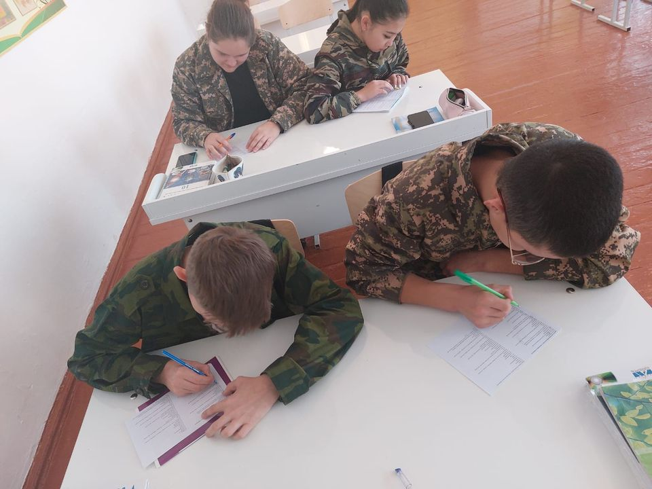
 |  | 5 декабря, согласно плану профилактики ВИЧ/СПИДа, психологической службой, был проведен классный час для 9-11 классов, на тему:" Как уберечь себя от СПИДа"  Цели:  утверждение здорового образа жизни, сформировать ответственное отношение к своему здоровью и здоровью окружающих. | 22 |  | https://www.facebook.com/akanbarak/posts/pfbid02sjE3JvfuDx1nv9eh1YLHSrVcBGSCtCu45VGKbwJLuodkDs6JGwtvR5M1GGsYF6Cql |  | 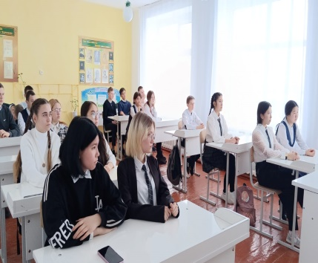
20 | 5.12 | 5 декабря в рамках плана мероприятий по глобальной кампании "16 дней активизма против гендерного насилия" , для родителей были подготовлены листовки на данную тематику. | родители |  | https://www.facebook.com/akanbarak/posts/pfbid02De79yBwpRWjF76NMzdYnvMida57HJ6X3s59WG71n1UC3YGW4y2Zi9fnW3ZLsYcQLl
21 | 7.12 | Согласно плана мероприятий по глобальной кампании "16 дней активизма против гендерного насилия" Тема "Сообща покончим с насилием в отношении женщин и девочек" проводился конкурс плакатов "Знать сегодня чтобы жить завтра. Стоп насилию!" для учащихся 5-11 классов. Конкурс проводился с 28 ноября по 7 декабря. | 70 |  | https://www.facebook.com/akanbarak/posts/pfbid02q4gCfymsqfjA7hWSEeXYkUUD1tRnCjDH4Z7js2KcRvVD8FaTdfZQf6nKhXvr6U1al |  | 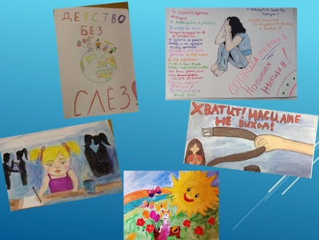
22 | 14.12 | 14 декабря, службой ПС было проведено анкетирование 9-11 классах на выявление жестокого обращения к учащимся.  Цель анкетирования: выяснить сталкивались ли участники анкетирования с насилием (были ли они жертвами), какие виды они отнесли к формам проявления насилия, а также могли бы узнать их отношение к проблеме насилия и уровень информированности. | 25 |  | https://www.facebook.com/akanbarak/posts/pfbid024VfzFbZMVW8yQtgg6j1tJXmp259bANNDAp43UwTaU5GMZpFyw82wyjNJHjawmARyl |  | 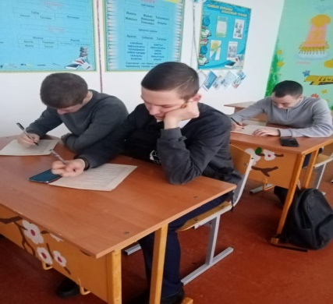
23 | 26.12 | 26 декабря учащимся были даны рекомендации по теме: " Информация, приносящая вред здоровью".  Цель: профилактика показа кинофильмов и мультфильмов причиняющих вред духовному м нравственному развитию, знакомство с возрастными ограничениями по отношению к произведениям массовой культуры.  Учащимся были зачитаны виды информации приносящие вред здоровью и развитию. | 98 |  | https://www.facebook.com/akanbarak/posts/pfbid076VZNhkGzzmwV2DDd4EvF8r3FzxXvET4S56TkVKsaJB1MG74pgZicwZdi5YKQ21gl |  | 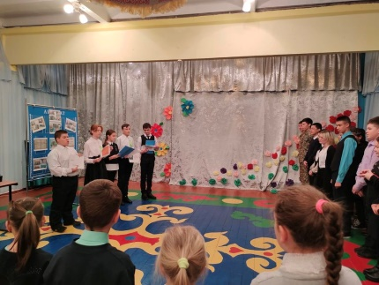
24 | 28.12 | 28 декабря в 7 классе было проведено родительское собрание на тему "Компьютер в жизни подростка".  Цель собрания: обратить внимание родителей на роль компьютера в жизни подростка".  В ходе родительского собрания были рассмотрены вопросы:  - итоги успеваемости и поведения во 2 четверти;  - техника безопасности на зимних каникулах ( ПДД, пользование пиротехникой, правила безопасного поведения на зимних каникулах);  - «Защита детей от информации, причиняющей вред их здоровью и развитию» ; «О правах ребенка» установления запрета на осуществление для детей показа кинофильмов и мультфильмов, причиняющих вред духовному и нравственному развитию ребенка | 11 |  | https://www.facebook.com/akanbarak/posts/pfbid02bEJumk6bGZuzCypTywwv3Reye19pDBqiTvx2U6EUDK9A1Z6FygzvSCF6CJce7dyfl |  | 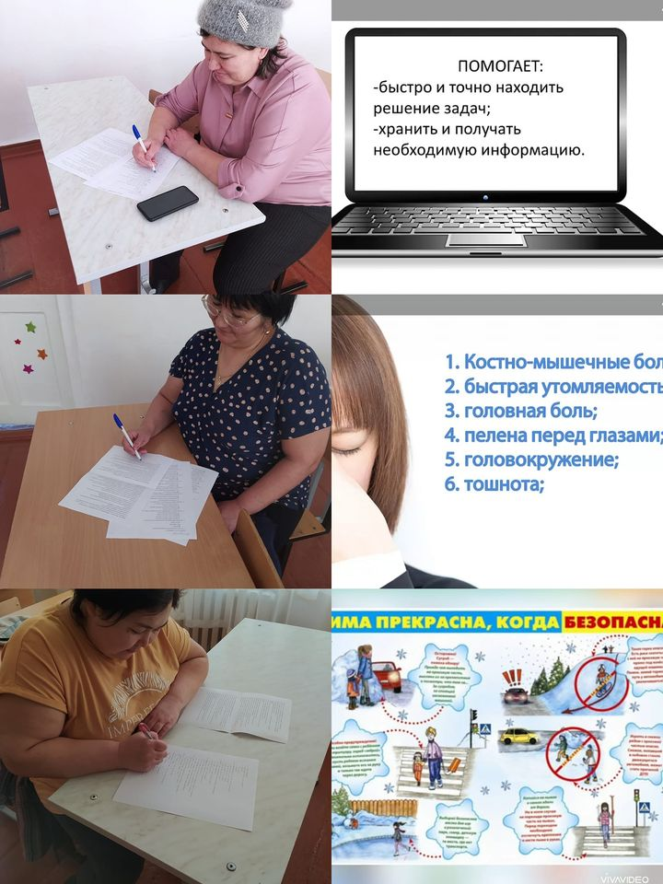
 | 13.01 | 13 января в 9, 11 классах прошёл классный час на тему "Нравственные ценности и нормы порядочности"  Цели:  - обогащение сознания учащихся знаниями о нравственности и правильными взглядами на жизнь  - развитие нравственных качеств в частности порядочности.  Учащимся было предложено просмотреть видеоролик и разобрать жизненные нравственные ситуации. | 20 |  | https://www.facebook.com/akanbarak/posts/pfbid02JzqGz3Cw1cgq32WWJLdMYswWLmTjiQnEoz5qpYkUsvcC8FWy31HdUWhXfFFEyKHul |  | 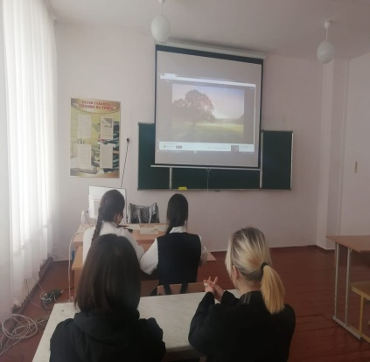
25 | 18.01 | 18 января, службой ПС было проведено анкетирование в 7-11 классах на тему: "Права человека и их защита"  Цель анкетирования: выяснить уровень знаний учащихся о своих правах. Воспитание у обучающихся уважения к правам человека, личности, как к неповторимой сущности человека; формирование в образовательном процессе нетерпимого отношения к различным проявлениям насилия по отношению к обучающимся; | 45 |  | pfbid0287nzCmJqWsd2muN3WRNTDNJMQKp2tJTHhocMsg5y8dK9vWW49jgxQg8nPLev1Jhcl |  | 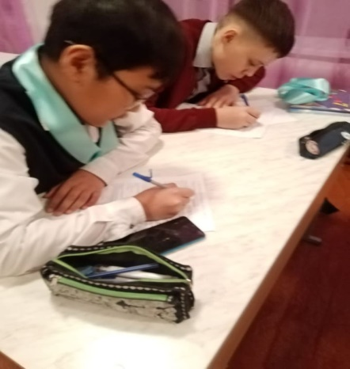
 | 19.01 | 19.01.2023г в Акан-баракской СШ медработником Мурзахметовой Г.Б. была проведена беседа с девочками 6-11 классов на тему " Красота, мода и здоровье". Правильный уход за волосами, как носить высокие каблуки,чем опасен пирсинг и татуировки. Девочки получили много полезной информации. | 45 |  | https://www.facebook.com/akanbarak/posts/pfbid02iEUgxQGFnAM94FvwUxmeFAt8qRMxFURTpsDjHwvtVkd1xNExBabbJtPDVqdeJv1Xl |  | 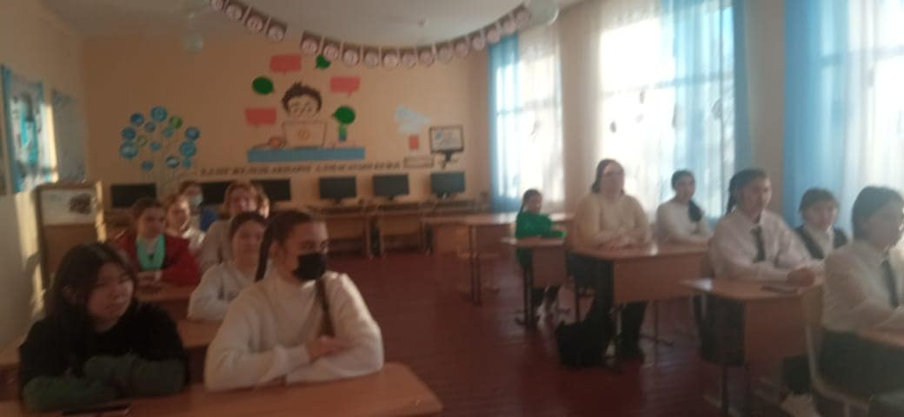
 | 20.01 | 20.01.2023г Акан-баракской СШ проведена беседа в 9 классе медработником школы Мурзахметовой Г.Б. на тему "Поговорим о ВИЧ и СПИД"  Цель: Обобщение и закрепление знаний формирование у обучающихся представления о происхождении вируса иммунодефицита человека, о способах его передачи, течении болезни, способах защиты; | 9 |  | https://www.facebook.com/akanbarak/posts/pfbid0Utj3FisBiFHgSWaM1Tq8VqK2qpas7ZRNmxuAahbyosh7dRT9w6eNzgQ63f6nn5Qnl?__cft__[0]=AZXUH-Jpq6Qv-AlqzMJ8THcf98EzVLtaY31Bcr5q41WhO5UJjmQ8JOFRHFDB-cw-Hdm4Kf6hrPyKxCHDtXIyicau88K7lBcUDuQduZMmBKqcPqqRMxTXGsVJ4ywuPcoHAbFcJ5GYbMGgi4V9skvAamg2CqanuaZcQ3MEFa9EtSdaxw&__tn__=%2CO%2CP-R |  | 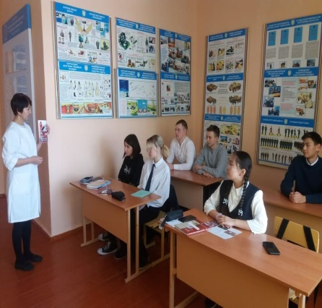
 | 02.02 | 02.02.23 Сотрудниками ЮП: Старший инспектор ГЮП майор полиции Ендовицкая Г.Е. инспектор ГЮП лейтенант полиции Ақтас Қ.Ж с учащимися 6-11 кл была проведена беседа.  Тема: «Детская шалость – ступень к совершению противоправных поступков"  Цель: Построение конструктивного общения и взаимодействия детей и подростков с окружающей действительностью. | 48 |  | https://www.facebook.com/akanbarak/posts/pfbid0Ki7f9sPuNKp59GRmfXGjkEX7nZgLrmwZzW8ZofPJxVLz8iLoCuLk5auJvdwXgM9jl |  | 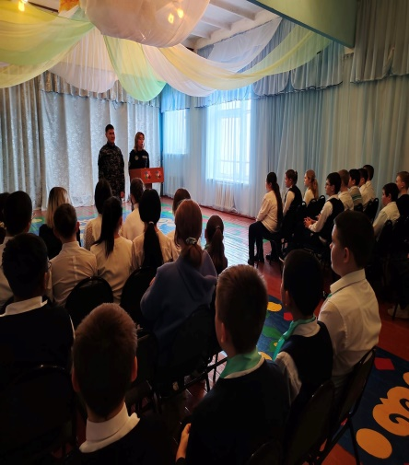
 | 3.02 | 03.02.2023 года в 8классе проведен классный час по теме "Безопасное поведение в интернете".  Цель: провести разъяснительную работу с учащимися по вопросам соблюдения основных правил и мер предосторожности в интернете.В ходе классного часа учащиеся просмотрели видеоролик по теме "Путешествие в интернет";обсудили правила безопасности, предостерегащие в интернете , а также привели примеры пользы интернета. | 9 |  | https://www.facebook.com/akanbarak/posts/pfbid0uvaA6YgemfParyQf9rQyb2DEKVs9wBjGyTwCdbNhnbj1rR1csNTPGef3MH6MNaeNl |  | 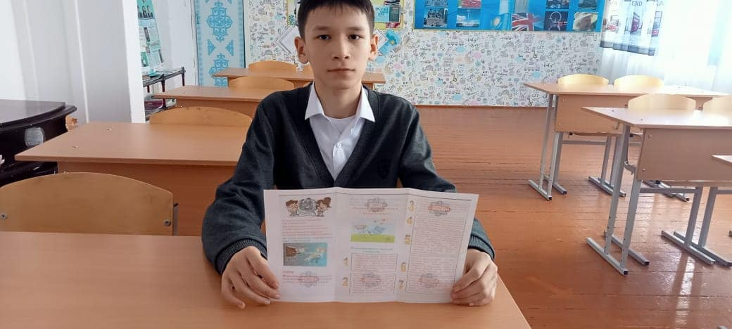
 | 3.02 | 3 февраля 2023 года в 9,11 классах проведен классный час на тему "Безопасное поведение в Интернете".  Цель: Познакомить учащихся с опасностями, которые подстерегают в сети. Профилактика формирования Интернет- зависимости и игровой зависимости.  Учащиеся просмотрели видеоролик о том, чем может быть опасен Интернет,сколько часов в день можно находиться в Интернете, узнали что можно использовать в Интернете, что нельзя и что нужно делать с осторожностью. В конце классного часа учащиеся обсудили возможные ситуации Интернет-мошенников. | 19 |  | https://www.facebook.com/akanbarak/posts/pfbid02yfgTeECSwVvYPtbvucz2DkhjtWsYY7uCrtNEtghBWgtG5soUvxkir93XWPWnM6qFl |  | 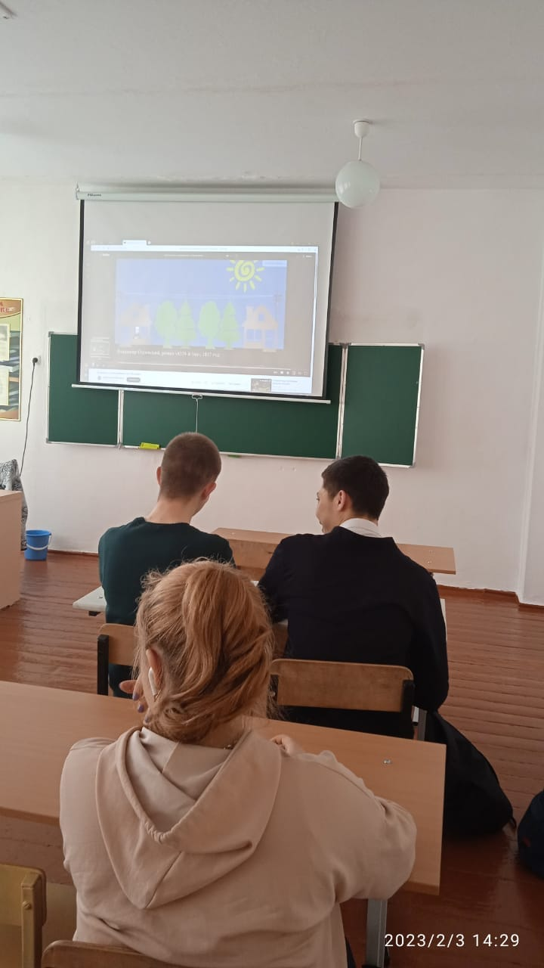
 | 7.02 | 7 февраля в 8 классе социальным педагогом была проведена беседа "Профилактика буллинга среди подростков"  Цель: повышение толерантности и профилактика конфликтов в межличностных отношениях.  Учащимся было предложено анкетирование. Проведена интеллектуальная игра" Качество на букву ". Дети отвечали на поставленные им вопросы, затем показали, насколько могут быть разнообразными черты характера. | 9 |  | https://www.facebook.com/akanbarak/posts/pfbid02hb2XvgQEW2md28qADgbKi6zPhDWE8MGR7KWJHHMJEacg5Sn5rJMLfVrFG59rGCegl |  | 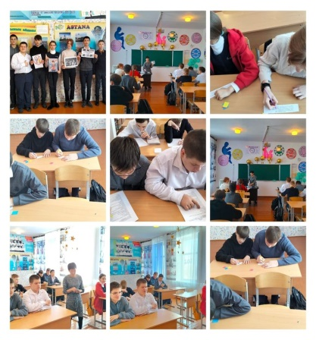
 | 9.02 | 9 февраля в 8-11 классах, согласно плана по профилактики правонарушений и безнадзорности прошло мероприятие на тему: « Как противостоять влиянию подростковых антиобщественных группировок» | 22 |  |  |  | 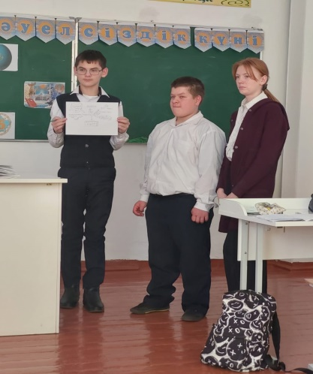
 | 13.02 | 13 февраля в 5-7 классах, согласно плану по профилактики правонарушений и безнадзорности прошло мероприятие на тему: « Уголовная ответственность несовершеннолетних» | 28 |  |  |  | 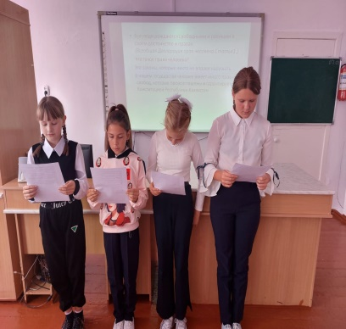
 | 15.02 | 15 февраля согласно плана по профилактике нравственно-полового воспитания, психологической службой, было проведено анкетирование среди учащихся 8-11 классов по теме "Половое воспитание". В анкете приняло участие 40 учащихся.  Результаты тестирования показали, что у большинства учащихся уровень сформированности знаний касательного полового воспитания подростков находится на среднем уровне.  Можно сделать вывод, что помимо работы в школе, работа по воспитанию у подрастающего поколения разумного здорового отношения к вопросам пола и половой жизни должна вестись и дома. | 27 |  | https://www.facebook.com/akanbarak/posts/pfbid0smkCz8fMVBDnUDyG19ujjWjwYakkZaf6UYjDXLEkLKPa9RHUpyQfZrsTdPezxs8Pl |  | 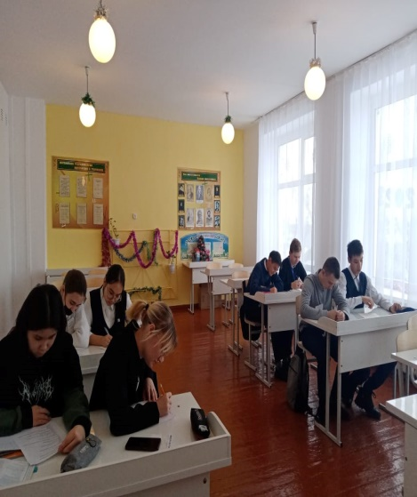
 | 21.02 | 21 февраля, психологической службой было проведено мероприятие с учащимися 1-4 классов на тему: " Права и обязанности"  Формирование правовой грамотности обучающихся. Формировать умение по соблюдению и выполнению прав, обязанностей и ответственности за свои поступки  в начале мероприятия психолог провела игры на сплочённость, повышение эмоционального состояния детей.  социальный педагог более подробно ознакомил учащихся с данной темой. | 1-4 классы |  | https://www.facebook.com/akanbarak/posts/pfbid02DCaLmG1xQFV11fXEamMrn6mpMhes5Vi5pbZ19mxceqXejdv5unvk4YzW19Ui8mBxl |  | 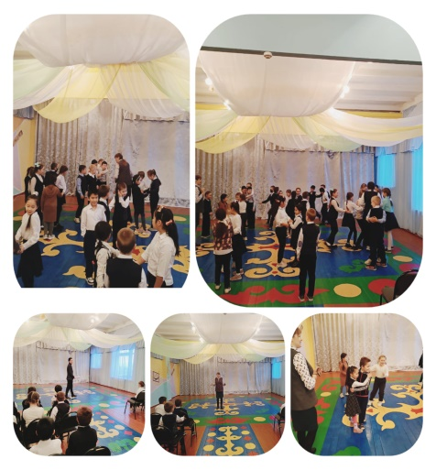
4 | 1.03 | 1 марта, согласно плану мероприятий по проведению Дня благодарности, психологической службой, в библиотеке школы, было проведено мероприятие для 8-11 классов на тему :" Алғысым шексіз, халқыма".  Цель мероприятия: призвать ребят быть отзывчивыми, благодарными и великодушными людьми, стремиться к примирению, к светлым ценностям мира и дружбы. |  | 30 |  | https://www.facebook.com/akanbarak/posts/pfbid0EukgcVxuLYnUfdevQ7CgDYjBLXgKWxWBSF7wWbwKvJGboBdgju6mWnouUzBZRjel | 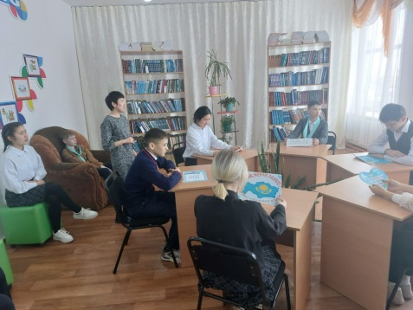
5 | 6.03 | 6 марта, психологической службой, согласно плана мероприятий по половому воспитанию, была проведена беседа с учащимися 9-11 классов на тему: «Брак и семья в жизни человека» |  | 22 |  | https://www.facebook.com/akanbarak/posts/pfbid02Nsbu2Mqdz1R673W8bT8eDjmybtn2Z1gFnEtjYNtr1yfJLLyUsMkVkmy6ae8WAd4sl | 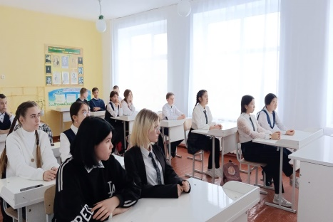
6 | 10.03 | Согласно акции "Подросток", психологической службой 10 марта были вручены буклеты для учащихся по предупреждению насилия в отношении школьников. |  | 5-11 классы |  | https://www.facebook.com/akanbarak/posts/pfbid02MNTDYdZV9JRrA1wQSoSc3iaeF5SikEZbzzsDXdbQRd5voj8VZu9C6BMMSsv3Axm4l | 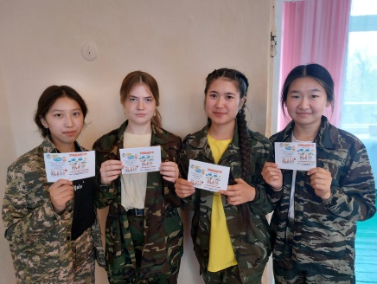
7 | 16.03 | 16 марта в 9 классе прошло родительское собрание на тему: «Психологические и возрастные особенности подростков»  Цель: познакомить родителей с особенностями подросткового возраста, наметить пути возможного решения проблем и конфликтов в данный период развития. |  | родители |  | https://www.facebook.com/akanbarak/posts/pfbid02WXDPQqDGrrGs1ZUtcxyZrdgUWvU7jAEN1CMPy8emdZ14gYevymMDSxp91qVbTEjAl | 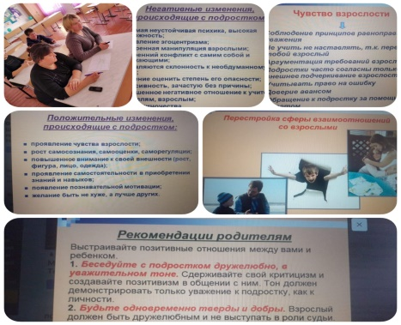
 | 29.03 | 29 марта, согласно плана профилактике правонарушений, в 8-11 классах, было проведено мероприятие в форме игры, на тему: " Права и обязанности школьников".  В ходе мероприятия, учащиеся проверили и укрепили свои знания по правам и обязанностям.  Цель: Заложить основы правовой культуры учащихся.  Задачи:  - в интересной и занимательной форме ознакомление детей с основами прав, отражённых в декларации, развитие способностей анализировать действия, поступки героев сказок;  - развитие индивидуальных способностей детей к творческой, деятельности, умение рассуждать, сопоставлять, делать выводы;  - развитие нравственных качеств, осознанного понимания своих прав и обязанностей, как членов общества;  - воспитание нравственно – правовой культуры у учащихся, доброжелательности и контактности в отношении со сверстниками. |  | 31 уч |  | https://www.facebook.com/akanbarak/posts/pfbid02prvcHAj9aB5b76Qg34kUJG6DDWtKWSH1xicyC98r6rVyEJMtiygbNYah9FvUfn7Pl | 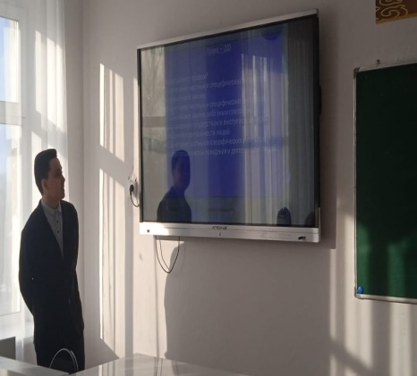
 | 3-14.03 | 3 апреля, начинается республиканская информационная кампания «Безопасные окна».  Цель информационной кампании:  предупреждение несчастных случаев связанных с выпадением детей из окон, обратить внимание родителей о возможных трагических последствиях в результате выпадения детей из окон, на необходимость соблюдения правил безопасности.  Задачи информационной кампании:  повышение информированности общественности, включая взрослых и детей:  об опасностях неограниченного доступа детей к открытым окнам многоквартирных домов;  об ответственности родителей за жизнь и здоровье детей;  Период проведения акции:  3 по 14 апреля 2023 года |  | 102 уч. |  | https://www.facebook.com/akanbarak/posts/pfbid02NLbHXdArQBnJxmgVwKTHShQ8gZodGx4ETXzsuWnYeaTSDJCjobFKV6JhjTrnRH6dl | 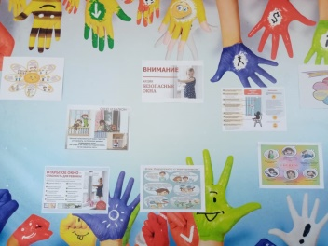
 | 3.04 | Как защитить ребенка от падения из окна?  1. Большинство случаев падения происходит тогда, когда родители оставляют детей без присмотра. Не оставляйте маленьких детей одних.  2. Отодвиньте от окон все виды мебели, чтобы ребенок не мог залезть на подоконник.  3. НИКОГДА не рассчитывайте на москитные сетки! Они не предназначены для защиты от падений! Напротив - москитная сетка способствует трагедии, ибо ребенок чувствует себя за ней в безопасности и опирается как на окно, так и на нее. Очень часто дети выпадают вместе с этими сетками.  4. По возможности, открывайте окна сверху, а не снизу.  5. Ставьте на окна специальные фиксаторы, которые не позволяют ребенку открыть окно более чем на несколько дюймов.  6. Защитите окна, вставив оконные решетки. Решетки защитят детей от падения из открытых окон.  7. Если вы что-то показываете ребенку из окна - всегда крепко фиксируйте его, будьте готовы к резким движениям малыша, держите ладони сухими, не держите ребенка за одежду.  8. Если у вас нет возможности прямо сейчас установить фиксирующее и страховое оборудование, вы легко можете просто открутить отверткой болты, крепящие рукоятки и убрать их повыше, используя по мере необходимости и сразу вынимая после использования. |  | родиттели |  | https://www.facebook.com/akanbarak/posts/pfbid0ESg6u4U1BKYtwtLE6xRunqh2wa9zUzQivjfXMnS4stCjE3ETUYgkYNz8NYwKnHJEl | 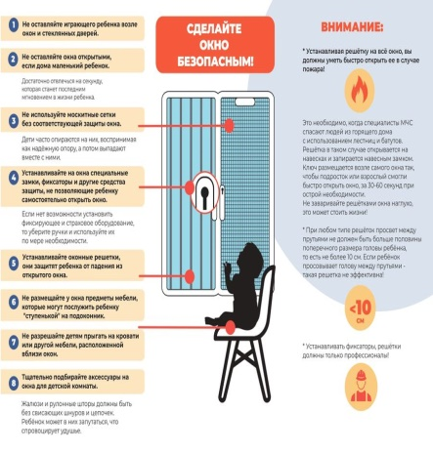
 | 4.04 | 4 апреля, согласно плана по профилактики здорового образа жизни, в 5-7 классах, психологической службой были проведены беседы, на тему: «Вредные привычки молодежи».  Цели мероприятия:  Формирование здорового образа жизни.  Профилактика наркомании и токсикомании, алкоголизма, табакокурения.  Осознанное принятие решений, умение сказать «нет» и противостоять негативному внешнему влиянию. |  | 24 уч. |  | https://www.facebook.com/akanbarak/posts/pfbid02EQP2PaiaFYfWG6J4KFfemfzNgW55ZHMXgJudwndVa6bT9mwgThG1nWcNkd8S2xHYl | 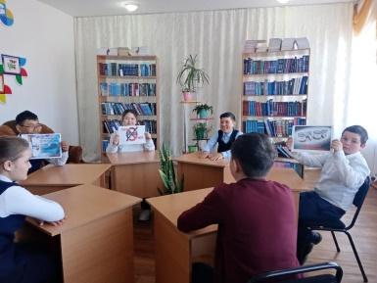
 | 4.04 | 4 апреля, согласно плану проведения акции :"Безопасное окно", психологической службой совместно с фракциями парламента, было проведены мероприятия в 1-4 классах на тему: "Опасности на подоконнике". Ребята вспомнили все опасные ситуации, которые могут возникнуть и разобрали как себя при них вести. В конце мероприятия, дети изобразили на рисунках меры и правила безопасности. |  | 35уч. |  | https://www.facebook.com/akanbarak/posts/pfbid0aHy6Rat83mqp7eiFP82sb11PJ5ch4AoRbwdZL1UA1vRSGZvrFuitbExGgFJzP1ETl | 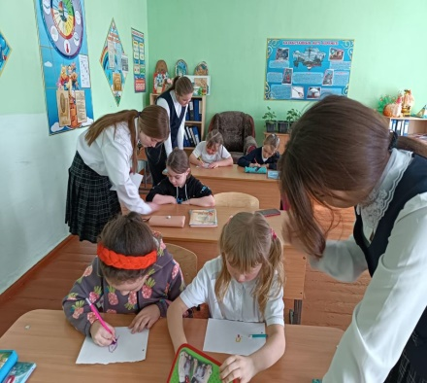
 | 7.04 | В связи с участившимися случиями выпадения малолетних детей из окон. 7 апреля в мини-центре "Арман" была проведено профилактическая акция "Безопасное окно".  Цель:обратить внимание родителей возможных трагических последствиях в результате выпадения несовершеннолетних из окон, на необходимость соблюдения следующих правил безопасности:Не оставлять малолетних детей без присмотра в помещении даже на короткий промежуток времени, где открыты окна. |  | родители |  | https://www.facebook.com/akanbarak/posts/pfbid02Z3znFZyNyxGJJZumnU56Pxyci18fTKjoVZCBz4pxFQLcg1WSxBiXnhvN5WnQUi8Jl | 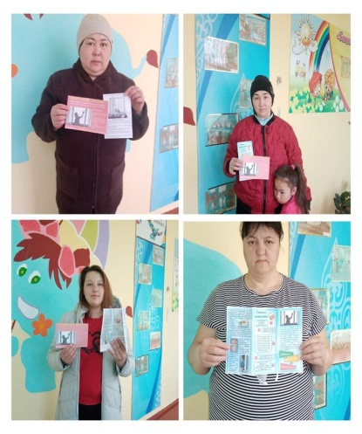
 | 10.04 | Ежегодно с начало летне-весеннего сезона регистрируется случай гибели детей при выпадени из окна!  Дети - самое дорогое, что есть в жизни всех родителей, и каждый хочет обезопасить жизнь своего ребёнка, максимально уберечь своё чадо от проблем.  Безопасность - это одно из главных условий благополучия нашей семьи.  10 апреля была проведена профилактическая акция "Безопасное окно". |  | родители |  | https://www.facebook.com/akanbarak/posts/pfbid02K5z9Rck572DpaSV34HqZ4Y2zfjo9R6DiFxcbmtPkrsA1riCyMqrpHwGmF2NHqnKnl | 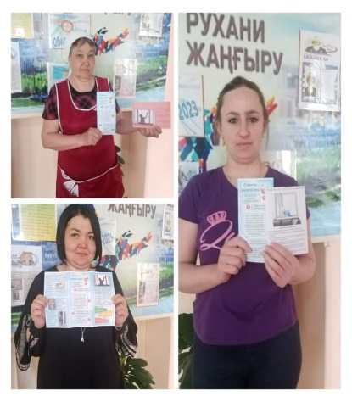
 | 11.04 | 11 апреля, согласно плану акции "Безопасные окна", психологической службой, была проведена беседа с учащимися 5-7 классов.  Цели мероприятия:  1 . Углубить понятия о правилах поведения для обеспечения безопасности.  2 . Воспитывать чувство ответственности за сохранение своей жизни и жизни окружающих людей. |  | 27 уч. |  | https://www.facebook.com/akanbarak/posts/pfbid02a1NGCnuKLv3VpSs9EKHE6z9CMFWoP2VRRVk6BKpZqScHDWt2y8RCVR3yv2THFpMUl | 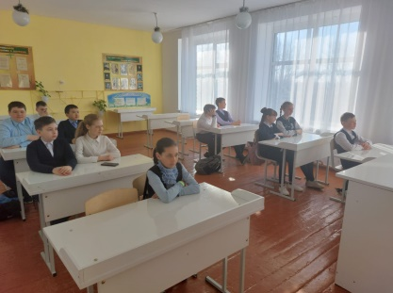
 | 13.04 | 13 апреля, согласно плану акции "Безопасные окна", психологической службой был проведен инструктаж "Безопасные окна для детей в школе" для учащихся 8-11 классов. Учащиеся ознакомились с общими правилами безопасности, задавали интересующие их вопросы, на которые получили ответ. |  | 23уч. |  | https://www.facebook.com/akanbarak/posts/pfbid0ZU2SF5qGBBDdvqj1TozTqXhZAAqP49WnBpK4FS7DkvBHEHzYs8aDLF4HHDjDaqcRl | 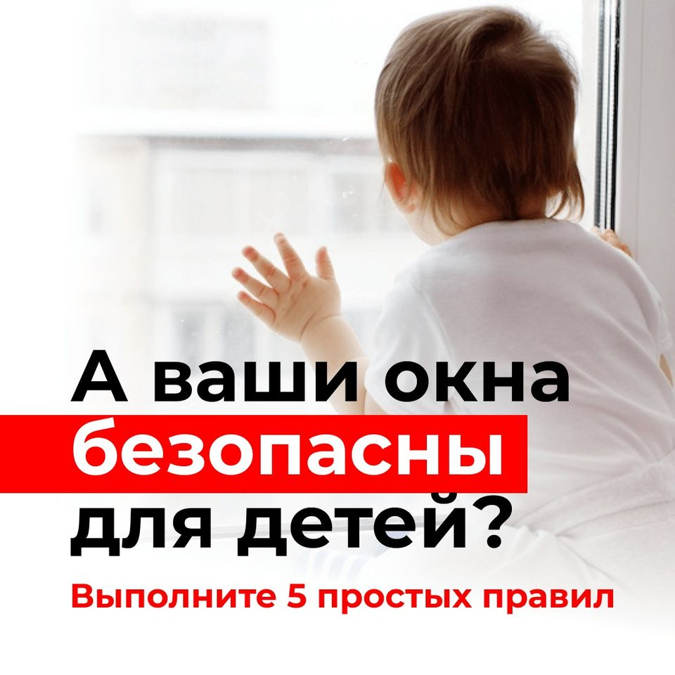
 | 3.05 | 3 мая, согласно плана по профилактике нравственно-полового воспитания, психологической службой, было проведено анкетирование среди учащихся 9 класса по теме "Половое воспитание". Результаты тестирования показали, что у большинства учащихся уровень сформированности знаний касательного полового воспитания подростков находится на среднем уровне. |  | 9уч |  | https://www.facebook.com/akanbarak/posts/pfbid0wFpsp7cHF9k2K9bxTdCQpRWrGcM31zcsccE5m7K8qh2uuCLZeJzyqB7SEB3EzPCtl | 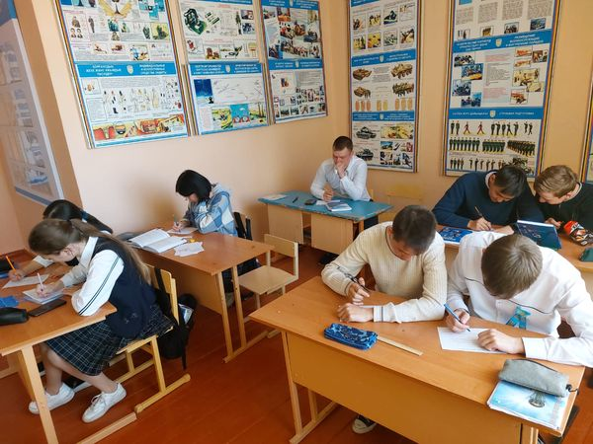
 | 4.05 | 4 мая, согласно плану профилактики ранней беременности, психологической службой, была проведена беседа с учащимися 10 класса на тему : « У порога самостоятельной жизни.".  В конце беседы, учащимся были розданы памятки. |  | 9уч. |  | https://www.facebook.com/akanbarak/posts/pfbid02HtmZMMWCBAp6c8272JBhbhncbxzbeJ3TKAEP9sxWfnFCbpJBsJWCKCJRD96HcTwKl | 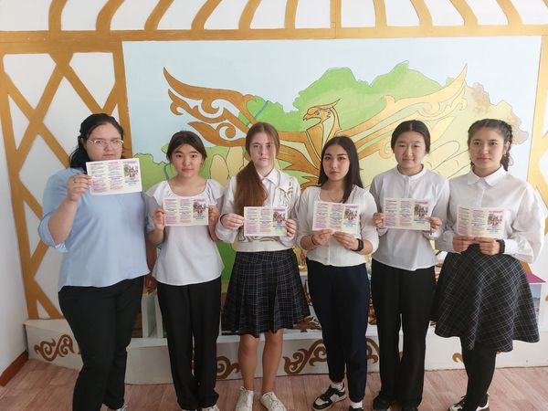
 | 11.05 | Согласно плану профилактики ранней беременности, 11 мая, психологической службой совместной с медсесрой школы Мурзахметовой Г.Б, была проведена беседа для 8-11 классов на тему:" Физиология человека" |  | 29уч |  | https://www.facebook.com/akanbarak/posts/pfbid0fV5i1LJuPCdg9jfrEtLn6QfX6Nh4xDzjjNwjPZcU9JPeFKDW83TWfosshqYmdNd6l | 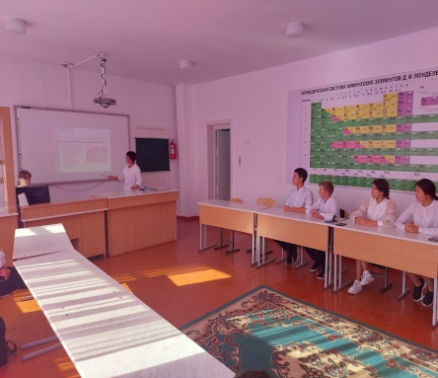
 | 17.05 | 17 мая, согласно плану профилактики ранней беременности, психологической службой было проведено анктетирование в 10- 11 классах, на тему "Половое воспитание". Результаты тестирования показали, что у большинства учащихся уровень сформированности знаний касательного полового воспитания подростков находится на среднем уровне. |  | 13уч. |  | https://www.facebook.com/akanbarak/posts/pfbid037JTgAtaepoz4rh7mJ2LdUgM5YDTtYPjXor7gQNiav1EdUKhqsobXoHQtjLwX5GJ3l | 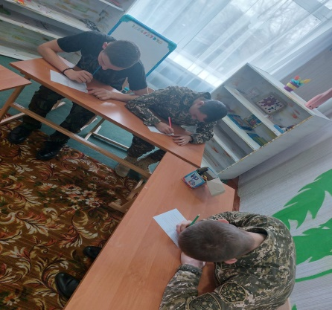
 | 22.05 | 22 мая, согласно плану мероприятий по профилактике ранней беременности, в 7 классе психологической службой была проведена беседа на тему: "О взаимоотношениях между юношами и девушками". |  | 8уч. |  | https://www.facebook.com/akanbarak/posts/pfbid02Nohg1EN6rAQ4Zaps9jxXyhnuujAQhrW8gacH8aZcrmNuA2Hr5bRqbR35EReZAxqUl | 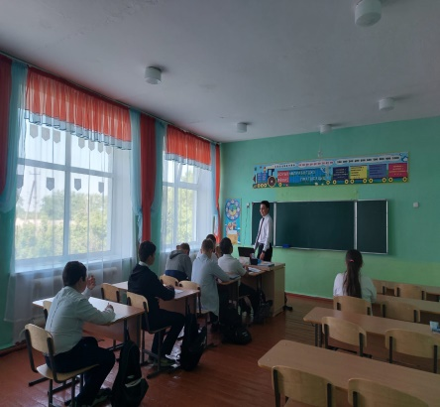
 | 26.05 | 26 мая, согласно плану мероприятий по половому воспитанию и ранней беременности, психологической службой, совместно с медсестрой школы, в 7-11 классах среди девочек, была проведена беседа на тему:" О развитии девочек". |  | 20уч. |  | https://www.facebook.com/akanbarak/posts/pfbid0bxY2N662wZEKjLSCevei2RYrNM3Cy8YksjsDA2fmdwJ5gBoVuBAbsVrF3qWXY9yNl | 